拖吊逕舉資料匯入操作說明
1. | 登入系統  取得系統使用帳號與權限  輸入 身份証號碼 以及 使用者密碼 後點選 登入系統。 | 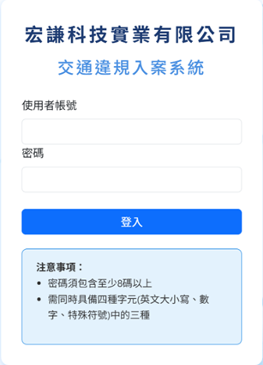
2. | 點選 拖吊逕舉資料匯入 按鈕。 | 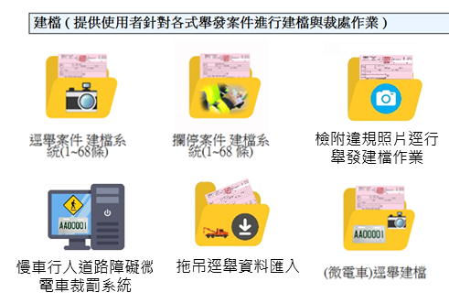  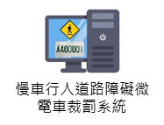
3. | 匯入入案檔案  1.選擇檔案 選擇拖吊逕舉資料匯入，須先轉換成CSV(逗號分隔)檔案格式  2.點選匯入 (系統即開始進行匯入) | 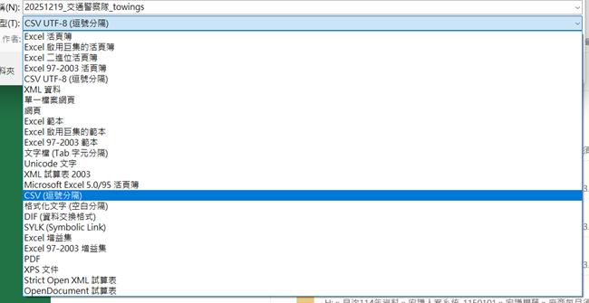  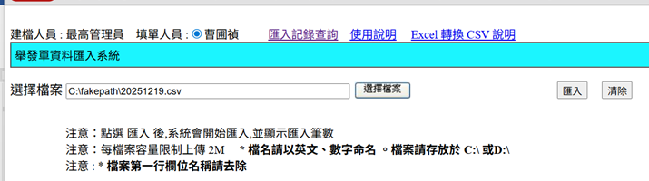
4. | 